Proyecto Notificaciones

Fase II de Envío de Notificaciones por la nueva plataforma de Latinia

Versión 2.1

Historial de Revisiones

|  |  |  |  |
| --- | --- | --- | --- |
| **Fecha** | **Versión** | **Descripción** | **Autor** |
| 05/10/2020 | 2.0 | Envío de notificaciones por filereader | Katherine Portugal |
| 30/11/2021 | 2.1 | Correcciones formato | Christian Marín |
| 31/01/2022 | 2.2 | Adición de la sección de extensión de archivo | Christian Marín |
|  |  |  |  |

Tabla de Contenidos

1. Descripción 1

2. Flujo 1

3. Campos Requeridos 1

4. Extensión de archivos 3

5. Anexos 3

5.1 Archivo para carga 3

# Descripción

Con la adquisición de la nueva plataforma de notificaciones de Latinia, se dispone a realizar una integración para que las notificaciones se despachen por esta nueva plataforma.

# Flujo

Las notificaciones que actualmente se encuentran despachando por Dinama y que sean masivas deben migrarse al formato FileReader para ser luego enviados a Latinia para que sean despachados desde la nueva plataforma de avisos a través de una configuración que permite integrarse paulatinamente al nuevo notificador.

# Campos Requeridos

**CABECERA**

|  |  |  |
| --- | --- | --- |
| **CAMPO** | **VALOR** | **OBSERVACIÓN** |
| **Empresa** | BOLIVARIANO | CAMPO DEFINO EN LATINIA |
| **Servicio** | ECTCM | Servicio (contrato u operación en Latinia). |
| **Vacío** | ----- |  |
| **Formato** | inot2 |  |
| **Etiqueta** | Avisos24 |  |
| **Cantidad de notificaciones** | 2 |  |

**Formato de sentencia**:

BOLIVARIANO|ECTCM||inot2|Avisos24|2

**DETALLE**

|  |  |  |
| --- | --- | --- |
| **CAMPO** | **VALOR** | **OBSERVACION** |
| **ID de Mensaje** | BMO20200917124557000001 | Código del mensaje enviado |
| **Campo clave** | refuser | Identifica relación con cliente, se puede enviar vacío. |
| **ID de cliente** | 355490 | Código ente. |
| **Correo** | [email=cmarin@bolivariano.com](mailto:email=cmarin@bolivariano.com) | Campo donde van los medios al cual se envía la notificación. |
| **Vacío** | -------- |  |
| **Contrato** | ECTCM | Nemónico del servicio. |
| **Variables** | Var1=miVariable##Var2=miVariable2##Var3=miVariable3 | Variables que van en la plantilla. |

Envío de correo y sms en la misma notificación

|  |  |  |
| --- | --- | --- |
| **CAMPO** | **VALOR** | **OBSERVACION** |
| **Correo** | email=cmarin@bolivariano.com##phone=099555555 | En caso de enviar a correo y celular. |

**Opcionales**

|  |  |  |
| --- | --- | --- |
| **CAMPO** | **VALOR** | **OBSERVACION** |
| **Contrato plantilla privada** | ECTCMPRIV |  |
| **Variables** | Var1=miVariable##Var2=miVariable2##Var3=miVariable3 |  |

* Código **ID de mensaje** debe de ser de 23 caracteres compuestos de la siguiente manera

|  |  |  |
| --- | --- | --- |
| **Campo** | **Formato** | **Largo** |
| **Canal** | “**IVR**”, “**SAT**”, “**IBK**” u otros | 3 caracteres |
| **Fecha** | yyyymmddhhmmss | 14 caracteres |
| **Secuencial** | 000001 a 999999 | 6 caracteres |

**Formato de sentencia**:

BMO20200917124557000001||4078|email=cmarin@bolivariano.com||ECTCM|Var1=miVariable##Var2=miVariable2##Var3=miVariable3||

**Formato de sentencia envío a 2 medios**:

BMO20200917124557000001||4078|email=cmarin@bolivariano.com##phone=099555555||ECTCM|Var1=miVariable##Var2=miVariable2##Var3=miVariable3||

**Formato de sentencia para contemplar push el envío masivo**:

BMO20200917124557000001||4078|email=cmarin@bolivariano.com||ECTCM|Var1=miVariable##Var2=miVariable2##Var3=miVariable3|ECTCMPRIV|Var1=miVariable##Var2=miVariable2##Var3=miVariable3||

**Formato de sentencia envío a 2 medios y adjunto**:

BMO20200917124557000001||4078|email=cmarin@bolivariano.com##phone=099555555||ECTCM|Var1=miVariable##Var2=miVariable2##Var3=miVariable3##file=MiAdjunto.pdf||

# Extensión de archivos

Los archivos a copiarse en la ruta de Latinia debe ser con la extensión build, una vez que esté copiado el archivo se debe de cambiar la extensión a ready como indica el siguiente ejemplo:

|  |  |
| --- | --- |
| Copiando por GAW a Latinia | Renombrado por GAW en Latinia |
| ECTCM20220131163059.build | ECTCM20220131163059.ready |

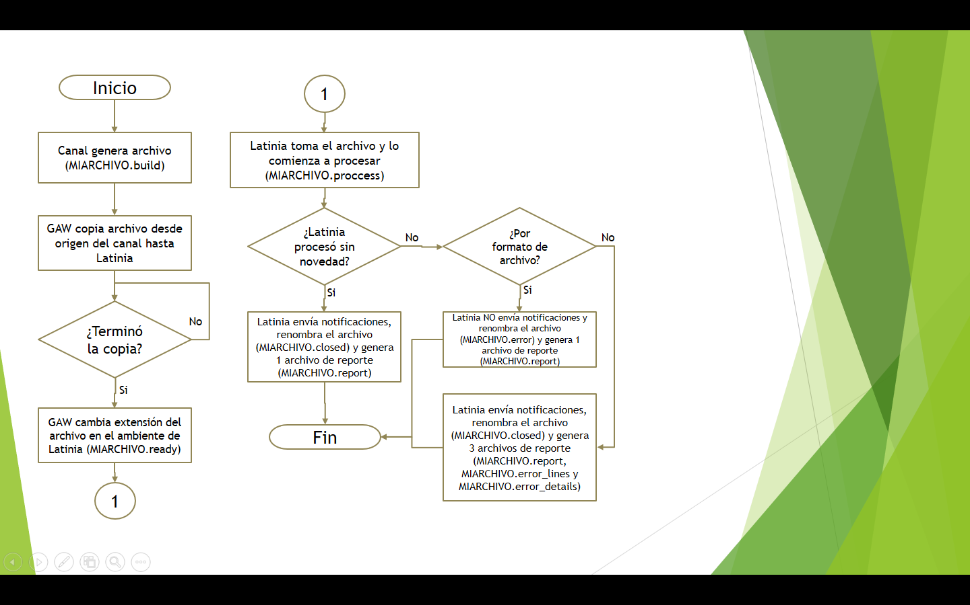

# Anexos

## Archivo para carga

